二胎妈妈感受学前教育改革十年的变化

潮州市中心幼儿园中二班家长 陈羡岚

我是一名普普通通的二胎妈妈，十年前，我的大宝就读于潮州市中心幼儿园，一晃十年过去了，没想到二宝通过摇号也来到她哥哥就读的幼儿园，不对比不知道，与大宝当时入学相比，学前教育改革十年来，校园发生了翻天覆地的变化。从照顾幼儿到开展学前教育，从“校园活动设施”到“幼儿活动变化”，从“保育员”到“师资队伍专业化，从“大班制到小班制变化”……任何一项改革，既书写在时代画卷中，也在每一个家长心中留下了深深的印记。
一、幼儿园办学条件越来越好了
随着学前教育改革的深入，校园环境有了很大的改善。在硬件上，园内建造了600多平方米的草坪供孩子进行户外运动，增加了孩子们喜爱的沙坑、滑梯、攀爬墙、大型玩具等设施，活动更加丰富多彩；每间课室配备一体式电视机、音响和钢琴，以及多样化的教学材料和区域操作材料，以保障儿童在园的学习生活；在办学规模上，幼儿园共设置了12个班，小班、中班和大班各4个班，招生规模分别为30－35人。改变了以往大班制教学，使老师有足够的精力，在管控所有孩子的基础上，能与其更好的互动。幼儿园将园内打造为书香氛围，根据孩子的兴趣点缀班级的环境，通过环境把爱好阅读书本的习惯潜移默化中影响孩子，也让教师耳染目濡。总体感觉就是校园在设备设施、院内环境、师资力量以及膳食等方面有了很大改善。

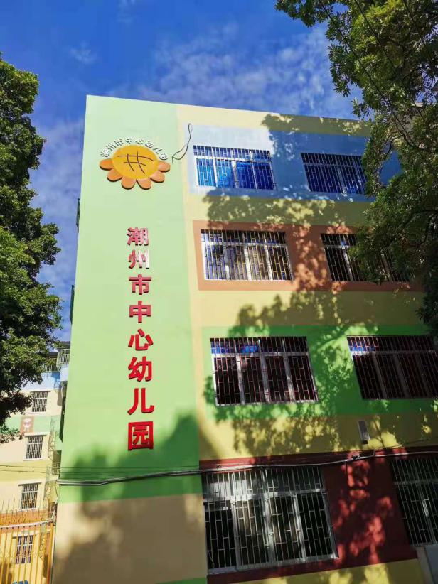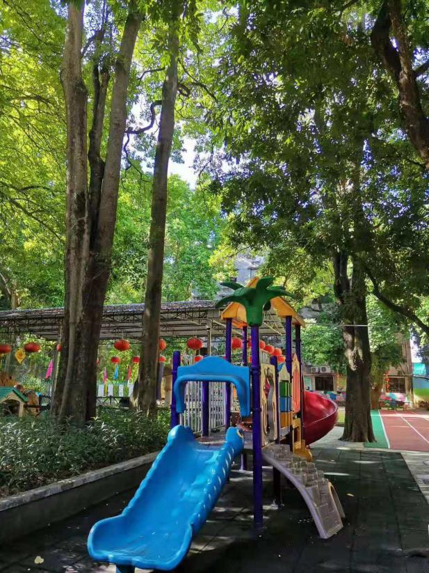
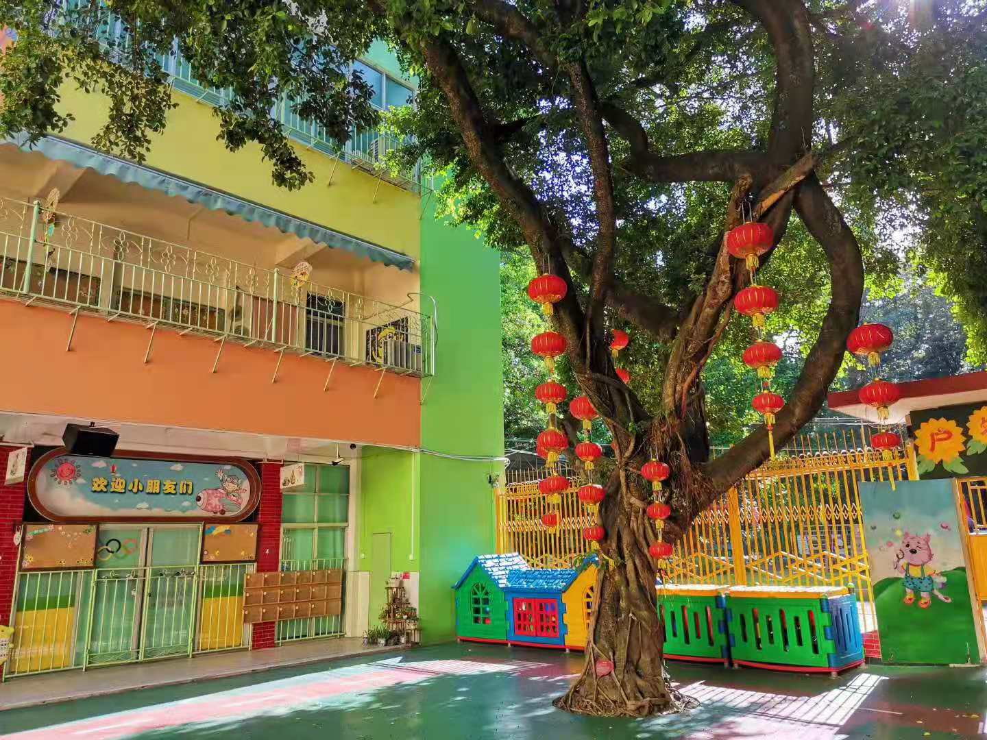
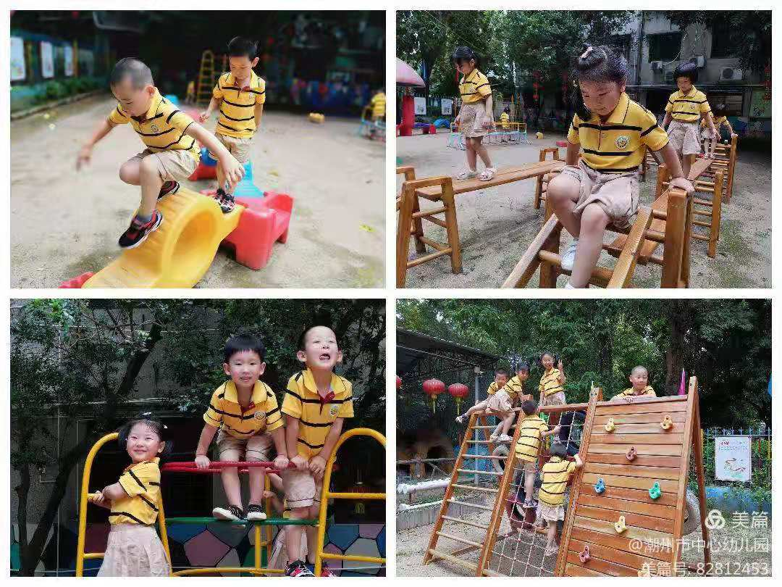
二、幼儿教师越来越专业
改革以来，党和政府高度重视学前教育的发展，多个政策文件不断明确学前教育任务，不断提升学前教育的地位，学前教育就更需要建设一支师德高尚、业务精良的教师队伍。
十年前感觉大宝的幼儿园老师整天就是说、唱、弹、跳、画。然后经常教一些儿歌，户外活动比较少，所以大宝不大爱上幼儿园。而现在感觉二宝从来没说不想上幼儿园，相反，每天觉得最开心的就是上幼儿园，因为每天的活动确实太丰富了，教师引导孩子们快乐游戏，孩子们通过游戏认识图形、颜色、数字。所有的探索、认知都是孩子们自己独立完成。这样的教育方式，是以幼儿为本，让他们通过游戏有所收获，寓教于乐。幼儿园还经常举行晨会表演，幼儿上台讲故事，亲子活动，优秀传统文化的教育，以及开展丰富多彩的第二课堂活动，比如给种植的茼蒿浇水、施肥、除草直至收获、品尝等活动，让孩子们感受劳动的快乐，还有每天的晨练，一个流程走下来有爬、跳以及大运动器材训练，活动结束后还会做一些律动，当时我就觉得真的发生了很大变化。这些都需要一日生活的组织与保育能力，需要有理想信念、有道德情操、有扎实学识、有仁爱之心的好老师。教师队伍也从中专生逐渐成长为以本科生为主的专业化团队，最重要的是从教者的教育观、儿童观发生了翻天覆地的变化。那就是遵循孩子的发展需求与兴趣，创设丰富的环境，以支持他们充满想象力的探索，把“玩”真正还给幼儿，让他们在自由自主的氛围下愉悦创造、全面发展。
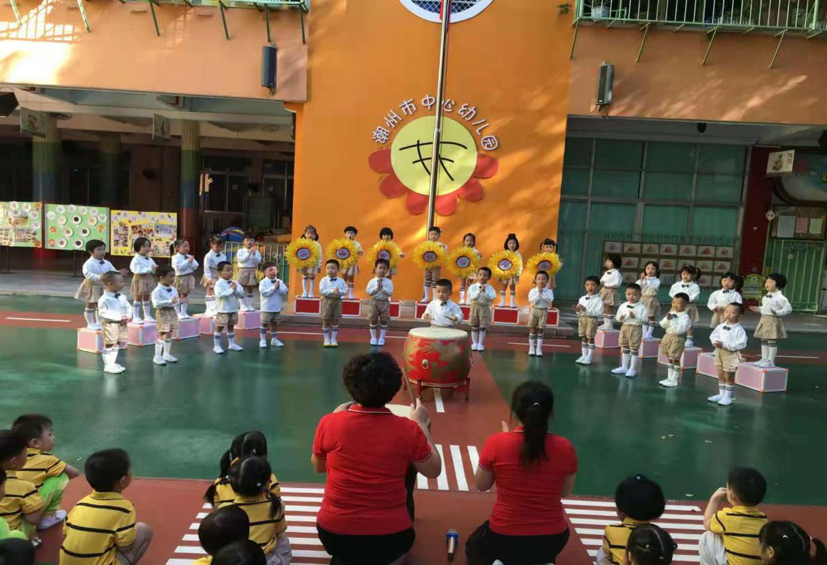

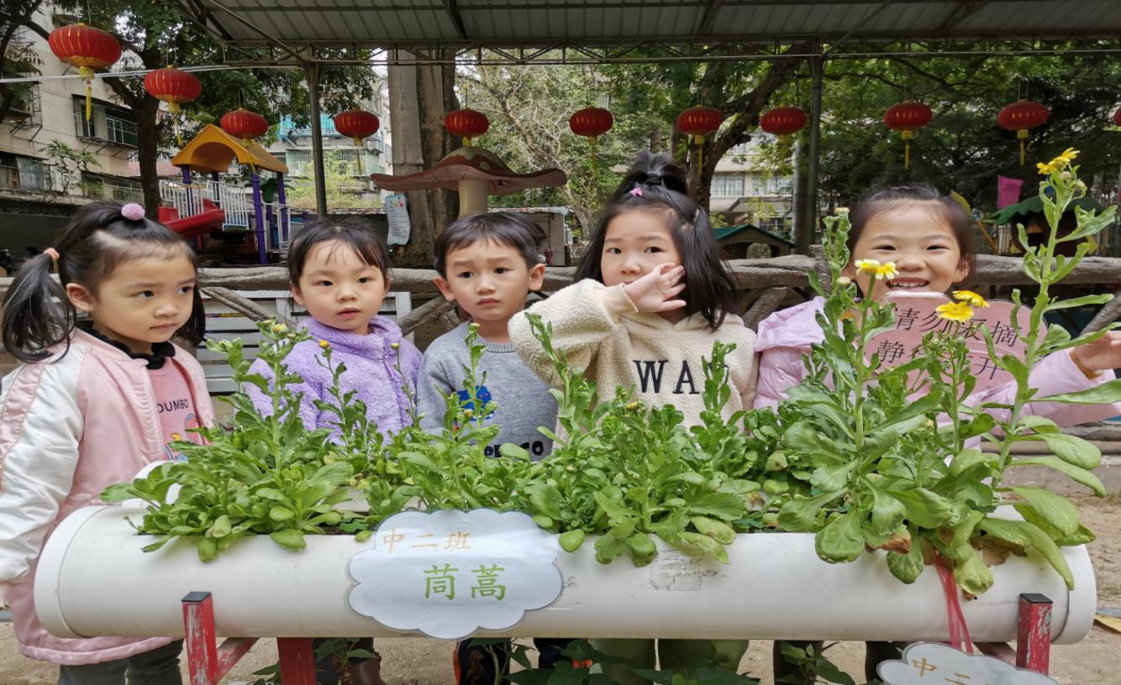

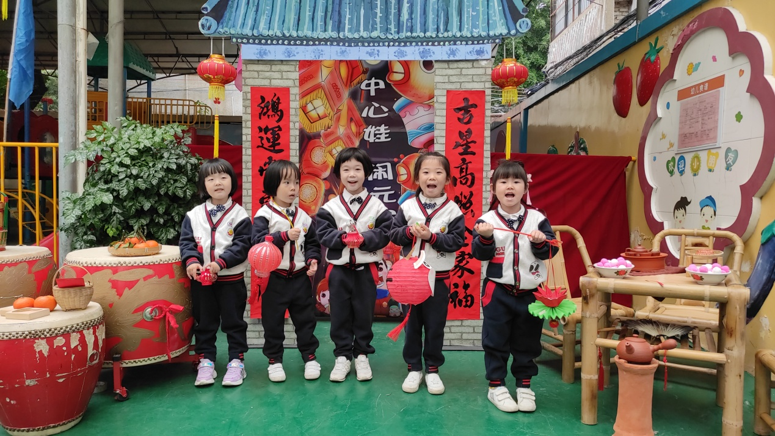

三、智慧校园让家长更安心孩子更快乐
随着信息技术的高速发展，“互联网+教育”、信息化技术的发展正推动幼儿园智慧校园的发展，推动幼儿园教育效率和办园质量的提高，5G时代下，幼儿园教育正朝着信息化、网络技术稳步前进。幼儿园大门口装有一键报警视频监控系统，全天24小时实时监控，加大安保的力度。疫情期间，幼儿园在前后门安装了自动测温仪，第一时间监控幼儿的身体健康状况。还与第一健康合作，开通了健康群，每周为中心幼儿园的家长提供日常医务常识培训和幼儿健康咨询。每周通过校安平台推送安全提示。每个班级建立微信群，及时分享幼儿在园的运动、游戏、学习、生活活动情况，让家长更安心。
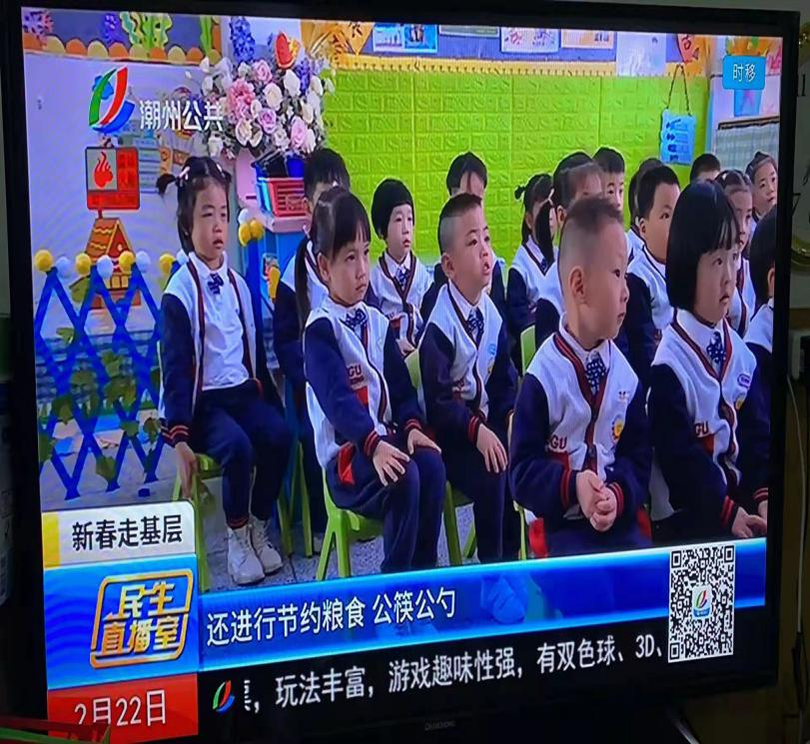
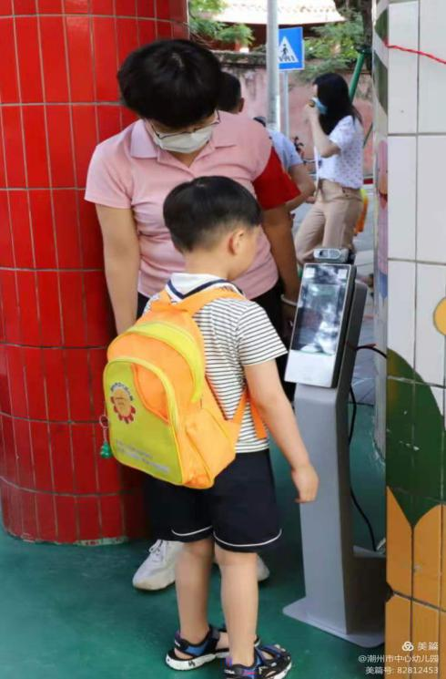

学前教育改革十年来，作为一位二胎妈妈，个人感受的不仅仅是幼儿园教育质量提高了、幼儿教师更专业了，更重要的是，如今的孩子们能感受到来自政府、学校、家庭、社会的关爱，他们在游戏中体验课程，在快乐中成长。

潮州市中心幼儿园
中二班家长 陈羡岚

